T.C.
BAHÇE KAYMAKAMLIĞI
AHMET PEKKAN İMAM HATİP ORTAOKULU MÜDÜRLÜĞÜ

AHMET PEKKAN İMAM HATİP ORTAOKULU
2024-2028 STRATEJİK PLANI

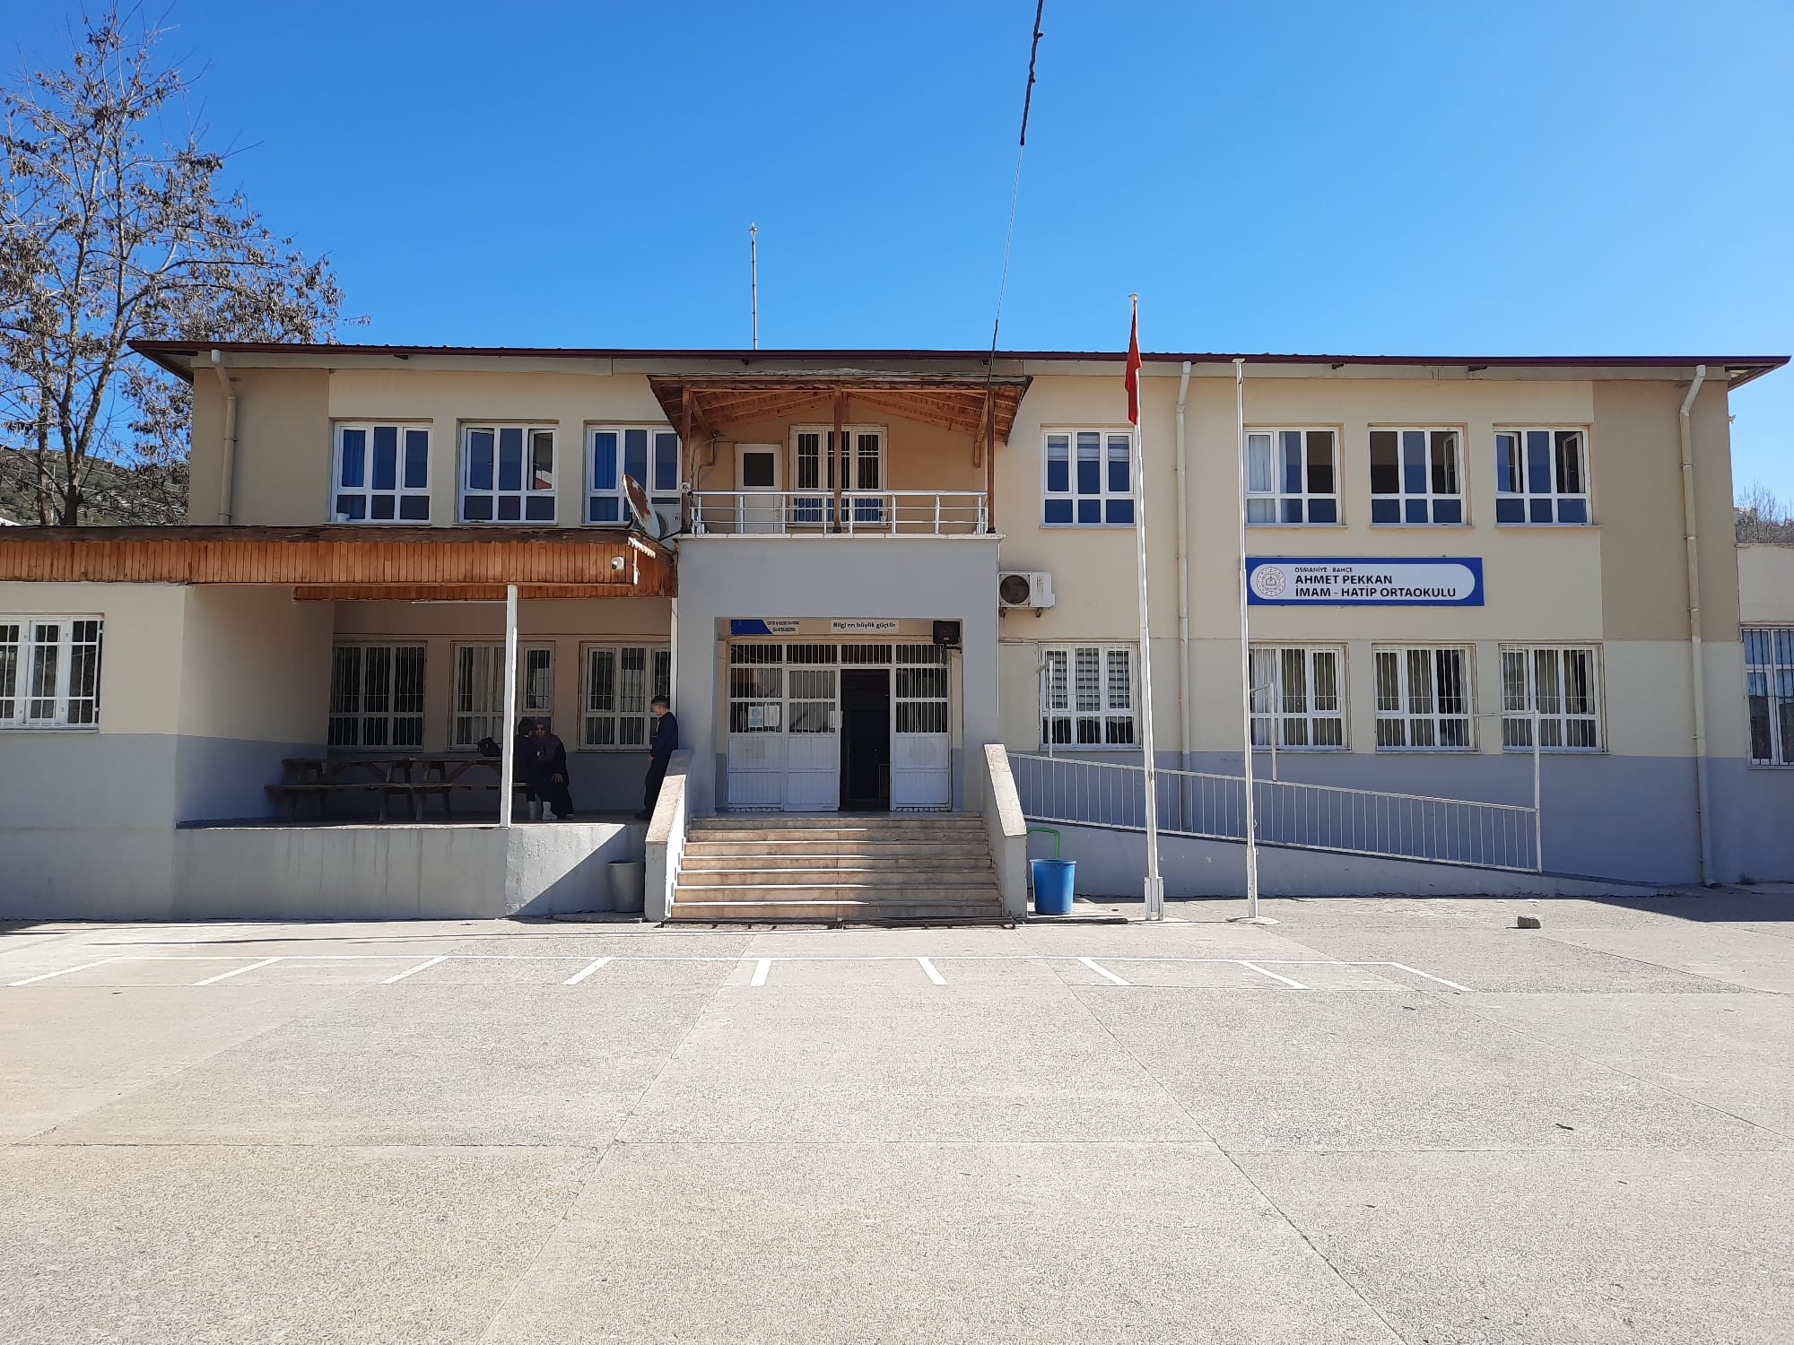
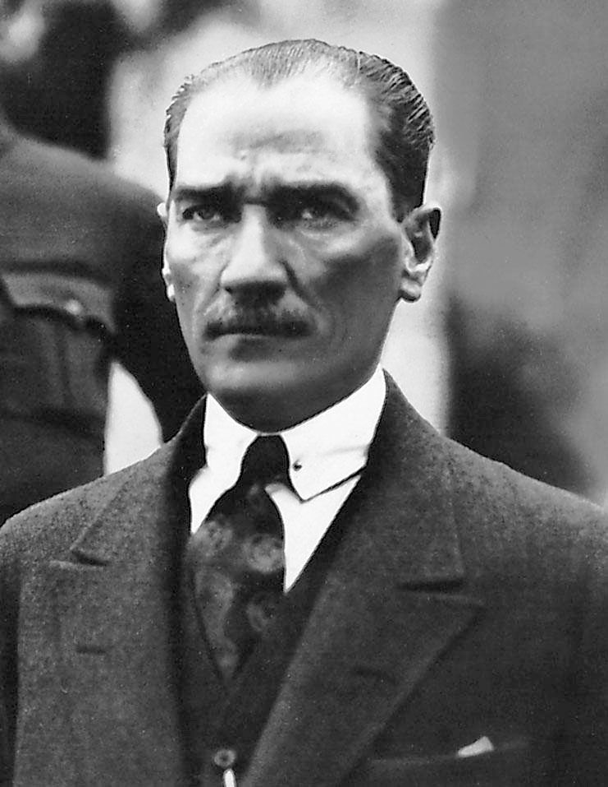

Geleceğin güvencesi sağlam temellere dayalı bir eğitime, eğitim ise öğretmene dayalıdır.
Mustafa Kemal ATATÜRK

Okul/Kurum Bilgileri

İli: BAHÇE |  | İlçesi: BAHÇE
Adres: | Yeni Mah.Ömer Pekkan Cad. No:8/1 | Coğrafi Konum (link) | https://maps.app.goo.gl/K4N2H7xFnAatz5vk8
Telefon  Numarası: | 0 328 8612515 | Faks Numarası: | -
e- Posta Adresi: | osm722144@gmal.com | Web sayfası adresi: | https://ahmetpekkaniho.meb.k12.tr/
Kurum Kodu: | 762402 | Öğretim Şekli: | Tam Gün

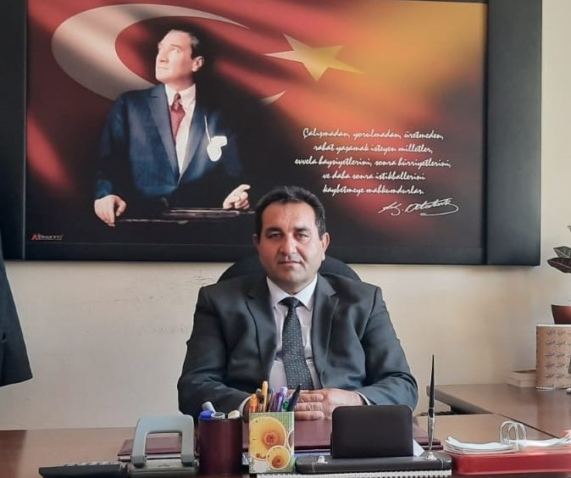

SUNUŞ
Çağımız dünyasında her alanda yaşanan hızlı gelişmelere paralel olarak eğitimin amaçlarında, yöntemlerinde ve işlevlerinde de değişimin olması vazgeçilmez, ertelenmez ve kaçınılmaz bir zorunluluk haline gelmiştir. Eğitimin her safhasında sürekli gelişime açık, nitelikli insan yetiştirme hedefine ulaşılabilmesi; belli bir planlamayı gerektirmektedir. Milli Eğitim Bakanlığı birimlerinin hazırlamış olduğu stratejik planlama ile izlenebilir, ölçülebilir ve geliştirilebilir çalışmaların uygulamaya konulması daha da mümkün hale gelecektir. Eğitim sisteminde planlı şekilde gerçekleştirilecek atılımlar; ülke bazında planlı bir gelişmenin ve başarmanın da yolunu
açacaktır.
Türkiye Yüz Yılı vizyonu temel alınarak eğitim ve öğretim alanında mevcut değerlerimizin bilgisel kazanımlarla kaynaştırılması; ülkemizin ekonomik, sosyal, kültürel yönlerden gelişimine önemli ölçüde katkı sağlayacağı inancını taşımaktayız. Stratejik planlama, kamu kurumlarının varlığını daha etkili bir biçimde sürdürebilmesi ve kamu yönetiminin daha etkin, verimli, değişim ve yeniliklere açık bir yapıya kavuşturulabilmesi için temel bir araç niteliği taşımaktadır.
Bu anlamda, 2024-2028 dönemi stratejik planının; belirlenmiş aksaklıkların çözüme kavuşturulmasını ve çağdaş eğitim ve öğretim uygulamalarının bilimsel yönleriyle başarıyla yürütülmesini sağlayacağı inancını taşımaktayız. Bu çalışmayı planlı kalkınmanın bir gereği
olarak görüyor; planın hazırlanmasında emeği geçen tüm paydaşlara teşekkür ediyor, İlçemiz, İlimiz ve Ülkemiz eğitim sistemine hayırlı olmasını diliyorum

Haydar KAVCI
Okul Müdür

İçindekiler
Sunuş 4
İçindekiler 5
1. GİRİŞ ve PLAN HAZIRLIK SÜRECİ 6
1.1. Strateji Geliştirme Kurulu ve Stratejik Plan Ekibi 6
1.2. Planlama Süreci 6
2. DURUM ANALİZİ 7
2.1. Kurumsal Tarihçe 7
2.2. Uygulanmakta Olan Planın Değerlendirilmesi 8
2.3. Yasal Yükümlülükler ve Mevzuat Analizi 10
2.4. Üst Politika Belgelerinin Analizi 11
2.5. Faaliyet Alanları ile Ürün/Hizmetlerin Belirlenmesi 12
2.6. Paydaş Analizi 13
2.7. Kuruluş İçi Analiz 16
2.7.1 Teşkilat Yapısı 16
2.7.2. İnsan Kaynakları 17
2.7.3. Teknolojik Düzey 21
2.7.4. Mali Kaynaklar 21
2.7.5. İstatistiki Veriler 22
2.8. Dış Çevre Analizi (Politik, Ekonomik, Sosyal, Teknolojik, Yasal ve Çevresel Çevre Analizi -PESTLE) 24
2.9. Güçlü ve Zayıf Yönler ile Fırsatlar ve Tehditler (GZFT) Analizi 25
2.10. Tespit ve İhtiyaçların Belirlenmesi 27
3. GELECEĞE BAKIŞ 29
3.1. Misyonumuz 29
3.2.Vizyonumuz 29
3.3. Temel Değerlerimiz 29
4. AMAÇ, HEDEF VE STRATEJİLERİN BELİRLENMESİ 31
4.1. Amaç, Hedef ve Performans Göstergeleri 31
4.2. MALİYETLENDİRME 41
5. İZLEME VE DEĞERLENDİRME 41
6. Tablo/Şekil/Grafikler/Ekler 42

1. GİRİŞ ve PLAN HAZIRLIK SÜRECİ

1.1. Strateji Geliştirme Kurulu ve Stratejik Plan Ekibi
2024-2028 dönemi stratejik plan hazırlanması süreci Üst Kurul ve Stratejik Plan Ekibinin oluşturulması ile başlamıştır. Ekip tarafından oluşturulan çalışma takvimi kapsamında ilk aşamada durum analizi çalışmaları yapılmış ve durum analizi aşamasında paydaşlarımızın plan sürecine aktif katılımını sağlamak üzere paydaş anketi, toplantı ve görüşmeler yapılmıştır.
Durum analizinin ardından geleceğe yönelim bölümüne geçilerek okulumuzun amaç, hedef, gösterge ve eylemleri belirlenmiştir. Çalışmaları yürüten ekip ve kurul bilgileri altta verilmiştir.

STRATEJİK PLAN ÜST KURULU

Üst Kurul Bilgileri |  | Ekip Bilgileri
Adı Soyadı | Unvanı | Adı Soyadı | Unvanı
Haydar KAVCI | Okul Müdürü | Süleyman DEMİRCİ | Müdür yardımcısı
Süleyman DEMİRCİ | Müdür Yardımcısı | Ahmet Kürşat GÜNEŞ | Öğretmen
Gökay ULUDOĞAN | Öğretmen | Gökay ULUDOĞAN | Öğretmen
Esra ATEŞ | Okul Aile Birliği Başkanı | Ali ÇAPAR | Öğretmen
Hatice ÇELİK | Okul aile birliği yönetim kurulu üyesi | Emine AÇIKGÖZ | Gönüllü Veli

1.2. Planlama Süreci
2024-2028 dönemi stratejik plan hazırlanma süreci Strateji Geliştirme Kurulu ve Stratejik Plan Ekibi’nin oluşturulması ile başlamıştır. Ekip tarafından oluşturulan çalışma takvimi kapsamında ilk aşamada durum analizi çalışmaları yapılmış ve durum analizi aşamasında, paydaşlarımızın plan sürecine aktif katılımını sağlamak üzere paydaş anketi, toplantı ve görüşmeler yapılmıştır. Durum analizinin ardından geleceğe yönelim bölümüne geçilerek okulumuzun/kurumumuzun amaç, hedef, gösterge ve stratejileri belirlenmiştir.

2. DURUM ANALİZİ
Durum analizi bölümünde okulumuzun mevcut durumu ortaya konularak neredeyiz sorusuna yanıt bulunmaya çalışılmıştır.
Bu kapsamda okulumuzun kısa tanıtımı, okul künyesi ve temel istatistikleri, paydaş analizi ve görüşleri ile okulumuzun Güçlü Zayıf Fırsat ve Tehditlerinin (GZFT) ele alındığı analize yer verilmiştir.

2.1. Kurumsal Tarihçe
Bahçe Ahmet Pekkan İmam Hatip Ortaokulu, 2024-2028 Stratejik Planı hazırlanırken Stratejik Plan Hazırlama ekibi olarak bu alan da Müdürlüğümüzün Tarihsel Gelişimi, Yasal yükümlülükleri ve Mevzuat Analizi, Faaliyet alanları – ürün ve hizmetlerin ilişkilendirilmesi, paydaş analizi ve Kurum içi ve dışı analizler yapılmıştır.
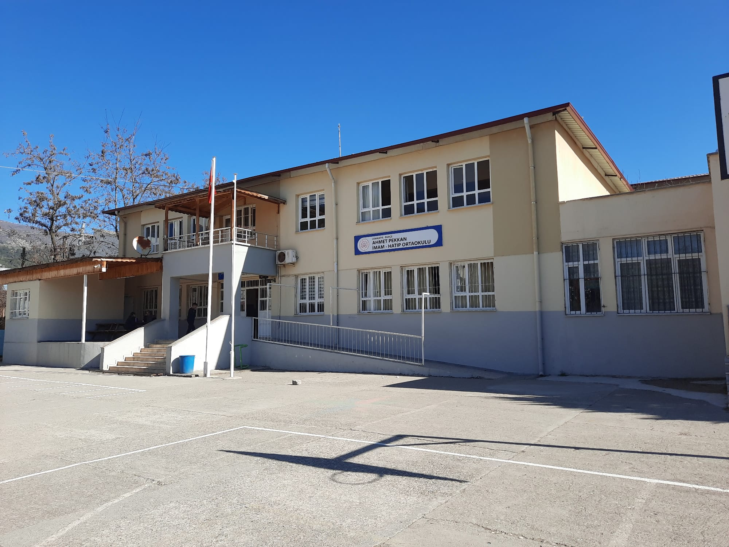
AHMET PEKKAN İMAM HATİP ORTAOKULU
Okulumuz 1997-1998 Yılı Eğitim- Öğretim Yılında açılmış, 6287 sayılı kanun gereği 12 (4+4+4) Yıllık Zorunlu Eğitime Yönelik Uygulamalar nedeniyle eğitim sistemi kapsamında ilköğretim okullarımızın ilkokul, ortaokul ve imam-hatip ortaokulu olarak dönüşümleri yapıldı. 2012-2013 Eğitim Öğretim Yılında Ahmet Pekkan Ortaokulu olarak açıldı. 2016 Yılında İmam Hatip Ortaokuluna dönüştürülerek 5.sınıftan başlayarak kademeli olarak öğrenci alınmaya başlandı. Halen Ahmet Pekkan İmam Hatip Ortaokulu olarak Eğitim-Öğretim Faaliyetine devam etmektedir.

2.2. Uygulanmakta Olan Planın Değerlendirilmesi
Bu rapor, uygulanmakta olan stratejik planın değerlendirilmesini ve yeni stratejik plan için temel oluşturacak bulguların sunulmasını amaçlamaktadır. Değerlendirme, planın hedef ve göstergeler bazında gerçekleşme düzeyini, başarı ve başarısızlık nedenlerini ve yeni planda yer alacak amaç, hedef ve performans göstergelerinin belirlenmesine ilişkin önerileri kapsamaktadır.

Değerlendirme Süreci
Değerlendirme, aşağıdaki adımlar izlenerek gerçekleştirilmiştir:
- Veri Toplama: Stratejik plan izleme ve değerlendirme bölümünde detayları verilen stratejik plan izleme ve değerlendirme tabloları incelenmiştir.
- Hedef Gerçekleşme Düzeyi: Her hedef için hedeflenen ve gerçekleşen değerler karşılaştırılmıştır.
- Başarı ve Başarısızlık Nedenleri: Hedeflerin beklenen düzeyde gerçekleşip gerçekleşmediğine göre başarı ve başarısızlık nedenleri analiz edilmiştir.
- Yeni Plan için Öneriler: Mevcut çevre şartları, riskler ve üst politika belgelerinden gelen sorumluluklar göz önünde bulundurularak yeni planda yer alacak amaç, hedef ve performans göstergeleri için öneriler geliştirilmiştir.
Hedef Gerçekleşme Düzeyi:
Akademik Başarı:
- Hedef: Akademik başarıyı %10 oranında artırmak.
- Gerçekleşme: Akademik başarıda %5 oranında bir artış gözlemlenmiştir.
- Başarı Nedenleri:
  - Yeni müfredatın uygulanması
  - Öğretmenlere yönelik mesleki gelişim programları
  - Öğrenciye özel etüt programları
- Başarısızlık Nedenleri:
  - Yetersiz kaynak imkanları
  - Ailelerin eğitimdeki yetersiz katılımı
  - Sosyo-ekonomik dezavantajlar
Öğrenci Disiplini:
- Hedef: Öğrenci disiplin olaylarını %20 oranında azaltmak.
- Gerçekleşme: Öğrenci disiplin olaylarında %10 oranında bir azalma gözlemlenmiştir.
- Başarı Nedenleri:
  - Rehberlik ve danışmanlık hizmetlerinin güçlendirilmesi
  - Olumlu davranışları teşvik eden disiplin sistemi
  - Ailelerle iletişim programları
- Başarısızlık Nedenleri:
  - Sosyo-ekonomik dezavantajlar
  - Aile içi şiddet ve ihmal
  - Akran zorbalığı
Öğretmen Katılımı:
- Hedef: Öğretmen katılımını %15 oranında artırmak.
- Gerçekleşme: Öğretmen katılımında %5 oranında bir artış gözlemlenmiştir.
- Başarı Nedenleri:
  - Mesleki gelişim programlarının çeşitliliği
  - Öğretmenlere yönelik motivasyon çalışmaları
  - Karar alma süreçlerine öğretmenlerin katılımı
- Başarısızlık Nedenleri:
  - Yetersiz maddi imkanlar
  - Artan iş yükü
  - Bürokratik engeller

2.3. Yasal Yükümlülükler ve Mevzuat Analizi
Bu rapor, Ahmet Pekkan İmam Hatip Ortaokulu'nun çalışma usulleri, iş süreçleri, sunduğu ürün ve hizmetler ve bu ürün ve hizmetlerin nitelik ve niceliğine ilişkin hükümleri hakkında bilgi vermek için hazırlanmıştır.
Çalışma Usulleri ve İş Süreçleri
Ahmet Pekkan İmam Hatip Ortaokulu'nun çalışma usulleri ve iş süreçleri, Milli Eğitim Bakanlığı'nın ilgili mevzuatı ve okulun iç yönetmelikleri tarafından belirlenmektedir. Bu çerçevede;
- Yönetim: Okul müdürü, müdür yardımcıları ve bölüm başkanlarından oluşan bir yönetim ekibi tarafından yönetilmektedir. Yönetim ekibi, okulun eğitim-öğretim faaliyetlerini planlamak, yürütmek ve denetlemekten sorumludur.
- Personel: Öğretmenler, müfredatın gerektirdiği dersleri işleyerek öğrencilerin bilgi ve becerilerini geliştirmeye çalışmaktadır. Yardımcı personel ise okulun temizliği, güvenliği ve diğer idari işlerinin yürütülmesinden sorumludur.
- Öğrenci İşleri: Kayıt, burs, disiplin gibi öğrenci işleri ile ilgili işlemler, ilgili yönetmelikler doğrultusunda yürütülmektedir.
- Eğitim Öğretim: Eğitim-öğretim faaliyetleri, Milli Eğitim Bakanlığı'nın müfredatı doğrultusunda yürütülmektedir. Dersler, teorik ve uygulamalı olarak işlenmektedir.
- Mali İşler: Okulun mali işleri, Milli Eğitim Bakanlığı'nın ilgili mevzuatı doğrultusunda yürütülmektedir.
Ürün ve Hizmetler
Ahmet Pekkan İmam Hatip Ortaokulu'nun sunduğu ürün ve hizmetler şunlardır:
- Eğitim: Dini ve laik derslerin birlikte işlendiği bir eğitim programı sunulmaktadır.
- Sosyal ve Kültürel Etkinlikler: Gezi, konferans, kermes gibi sosyal ve kültürel etkinlikler düzenlenmektedir.
- Rehberlik ve Danışmanlık: Öğrencilere eğitim-öğretim ve kişisel konularda rehberlik ve danışmanlık hizmeti sunulmaktadır.
- Kütüphane: Öğrencilerin araştırma ve bilgi edinme ihtiyacını karşılamak için kütüphane hizmeti sunulmaktadır.
Yararlanıcılar
Ahmet Pekkan İmam Hatip Ortaokulu'nun sunduğu ürün ve hizmetlerden yararlananlar şunlardır:
- Öğrenciler: 5. 6. 7. ve 8.sınıflarda eğitim gören öğrenciler
- Veliler: Öğrencilerin velileri
- Personel: Öğretmenler, idareciler ve yardımcı personel
Nitelik ve Nicelik
Ahmet Pekkan İmam Hatip Ortaokulu'nun sunduğu ürün ve hizmetlerin nitelik ve niceliği, Milli Eğitim Bakanlığı'nın ilgili mevzuatı ve okulun iç yönetmelikleri tarafından belirlenmektedir. Bu çerçevede;
- Eğitim: Eğitim programı, Milli Eğitim Bakanlığı'nın müfredatı doğrultusunda hazırlanmaktadır. Dersler, alanında uzman ve deneyimli öğretmenler tarafından işlenmektedir.
- Sosyal ve Kültürel Etkinlikler: Etkinlikler, öğrencilerin sosyal ve kültürel yönden gelişmeleri için düzenlenmektedir.
- Rehberlik ve Danışmanlık: Rehberlik ve danışmanlık hizmeti, alanında uzman ve deneyimli danışmanlar tarafından sunulmaktadır.
- Kütüphane: Kütüphanede, öğrencilerin araştırma ve bilgi edinme ihtiyacını karşılayacak geniş bir kaynak yelpazesi bulunmaktadır.

2.4. Üst Politika Belgelerinin Analizi
Üst Politika Belgesi | İlgili Bölüm/Referans | Verilen Görevler/İhtiyaçlar
12. Kalkınma Planı | Milli Eğitim ve Beceriler | * Eğitimde fırsat eşitliğini artırmak * Kaliteli ve nitelikli eğitim sunmak * Mesleki eğitimi güçlendirmek
Cumhurbaşkanlığı Programı | Eğitim ve Bilim | * Teknolojiyi etkin kullanarak eğitimi geliştirmek * Yabancı dil eğitimini yaygınlaştırmak * Hayat boyu öğrenmeyi teşvik etmek
Orta Vadeli Program | Milli Eğitim | * Okul altyapısını iyileştirmek * Öğretmenlerin mesleki gelişimini desteklemek * Eğitimde yenilikçiliği teşvik etmek
Cumhurbaşkanlığı Yıllık Programı | Milli Eğitim | * Dijital dönüşümü eğitimde yaygınlaştırmak * STEM eğitimini güçlendirmek * Ahlak ve değerler eğitimini önemsemek
Millî Eğitim Bakanlığı Stratejik Planı | Temel Eğitim Genel Müdürlüğü | * Okuma yazma ve temel becerileri geliştirmek * Farklı öğrenme ihtiyaçlarına cevap vermek * Eğitimde rehberlik ve danışmanlık hizmetlerini güçlendirmek

2.5. Faaliyet Alanları ile Ürün/Hizmetlerin Belirlenmesi
Mevzuat analizi çıktıları dolayısıyla görev ve sorumluluklar dikkate alınarak okul/kurumun sunduğu temel ürün ve hizmetler belirlenir. Belirlenen ürün ve hizmetler Tablo 3’te belirtildiği gibi belirli faaliyet alanları altında toplulaştırılır. Faaliyet alanları ile ürün ve hizmetlerin belirlenmesi amaç, hedef ve stratejilerin oluşturulması aşamasında yönlendirici olacaktır.

Faaliyet Alanlar/Ürün ve Hizmetler Tablosu
Faaliyet Alanı | Ürün/Hizmetler
Öğretim-eğitim faaliyetleri | Öğrenci İşleri Kayıt-nakil işleri Devam-devamsızlık  Sınıf geçme  Sınav hizmetleri
Rehberlik faaliyetleri | Öğrencilere rehberlik yapmak  Velilere rehberlik etmek  Rehberlik faaliyetlerini yürütmek
Sosyal faaliyetler | Kermesler, doğa yürüyüşleri, Kitap Fuar gezisi.
Sportif faaliyetler | Futbol, voleybol, masa tenisi turnuvaları
Kültürel ve sanatsal faaliyetler | Yazar söyleşileri, Tarihi ve kültürel geziler  Müze ziyaretleri, sinema
İnsan kaynakları faaliyetleri (mesleki gelişim faaliyetleri, personel etkinlikleri…) | Öğretmenlerin becerilerini ve bilgilerini geliştirmelerine yardımcı olmak için kurslar, seminerler ve atölye çalışmaları düzenlemek
Okul aile birliği faaliyetleri | Okul ihtiyaçlarının karşılanması için maddi ve manevi destek sağlama  Okul yönetimine ve öğretmenlere yardımcı olma  Öğrencilere burs ve ödül verme
Öğrencilere yönelik faaliyetler | Koçluk sistemi
Ölçme değerlendirme faaliyetleri | Öğrenmenin sürekli olarak izlenmesi ve değerlendirilmesi, Öğrencilerin geribildirim almasını ve eksikliklerini gidermesini sağlama  Öğretmenlerin öğretim yöntemlerini geliştirmelerine yardımcı olma
Öğrenme ortamlarına yönelik faaliyetler | Sınıf düzeni: Sınıfı, öğrencilerin hareket etmesine ve işbirliği yapmasına olanak tanıyan şekilde düzenlenmesi,
Ders dışı faaliyetler | Teknofest, Tübitak gibi bilimsel projelerine katılım

2.6. Paydaş Analizi
Kurumumuzun temel paydaşları öğrenci, veli ve öğretmen olmakla birlikte eğitimin dışsal etkisi nedeniyle okul çevresinde etkileşim içinde olunan geniş bir paydaş kitlesi bulunmaktadır. Paydaşlarımızın görüşleri anket, toplantı, dilek ve istek kutuları, elektronik ortamda iletilen önerilerde dâhil olmak üzere çeşitli yöntemlerle sürekli olarak alınmaktadır.
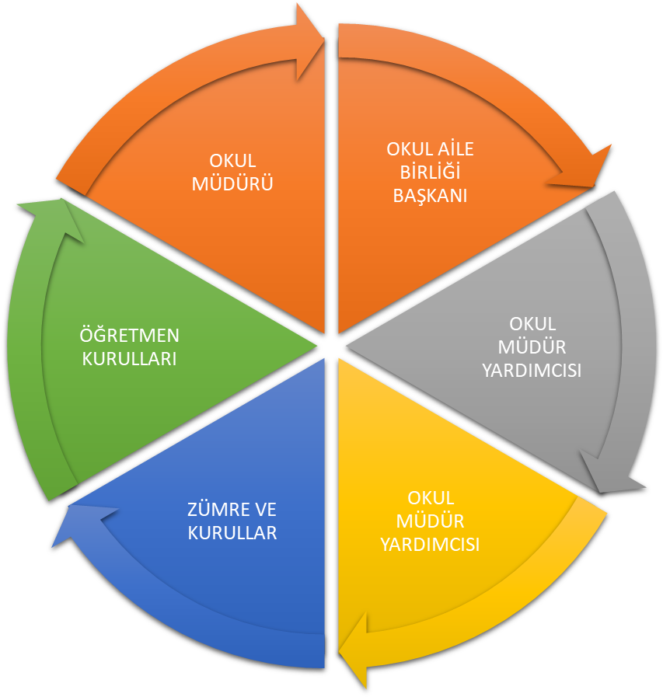

Paydaş anketlerine ilişkin ortaya çıkan temel sonuçlara altta yer verilmiştir:

Öğrenci Anketi Sonuçları:
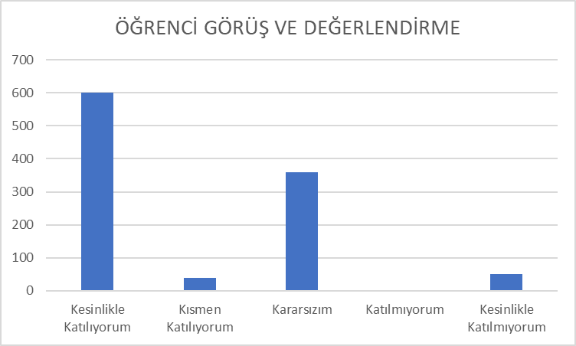
Ahmet Pekkan İmam Hatip Ortaokulu anketine katılan 60 öğrenci üzerinden; 10 maddelik anket düzenlenmiştir. Anket tam puanı 3000 olup bunun üzerinden 600 puan Kesinlikle Katılıyorum, 40 puan Kısmen Katılıyorum,360 puan Karasızım, 0 puan Katılmıyorum, 50 puan Katılmıyorum sonucu çıkmıştır.

Öğretmen Anketi Sonuçları:
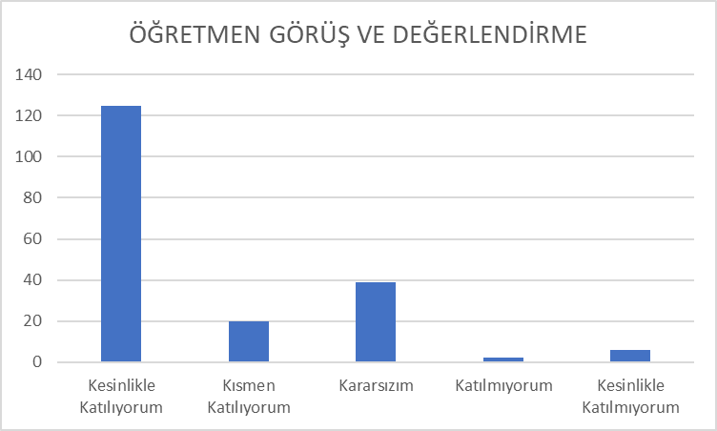
Ahmet Pekkan İmam Hatip Ortaokulu'nun anketine katılan 8 öğretmen ve 2 idareci olmak üzere 10 öğretmen üzerinden; 10 maddelik anket düzenlenmiştir. Anket tam puanı 400 olup bunun üzerinden 125 puan Kesinlikle Katılıyorum,20 puan Kısmen Katılıyorum,39 puan Karasızım,2 puan Katılmıyorum,6 puan Kesinlikle Katılmıyorum sonucu çıkmıştır.

Veli Anketi Sonuçları:
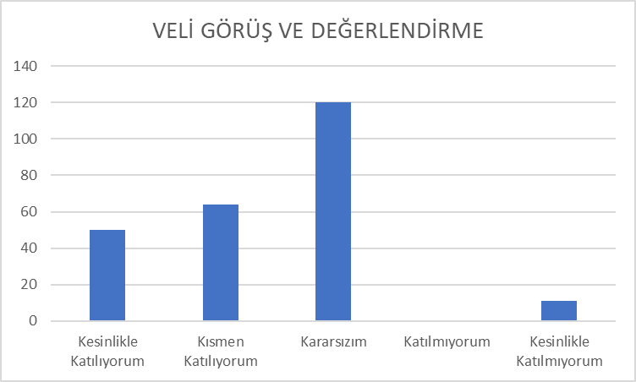
Ahmet Pekkan İmam Hatip Ortaokulu'nun
anketine katılan 14 veli üzerinden; 10 maddelik anket düzenlenmiştir. Anket tam puanı 700 olup bunun üzerinden 50 puan Kesinlikle Katılıyorum,120 puan Katılıyorum, 0 puan Karasızım, 65 puan Kısmen Katılıyorum, 17 puan Kesinlikle Katılmıyorum sonucu çıkmıştır.

2.7. Kuruluş İçi Analiz
Kuruluş içi analiz; insan kaynaklarının yetkinlik düzeyi, kurum kültürü, teknoloji ve bilişim altyapısı, fiziki ve mali kaynaklara ilişkin analizlerin yapılarak okul/kurumun mevcut kapasitesinin değerlendirilmiştir. Ayrıca, bu bölümde okul/kurumun teşkilat şemasına da yer verildi.

2.7.1 Teşkilat Yapısı

Okul Künyesi
Okulumuzun temel girdilerine ilişkin bilgiler altta yer alan okul künyesine ilişkin tabloda yer almaktadır.

Temel Bilgiler Tablosu- Okul Künyesi
İli: OSMANİYE |  |  |  | İlçesi: BAHÇE
Adres: |  |  |  | Coğrafi Konum (link):
Telefon Numarası: | 505 6269198 |  |  | Faks Numarası:
e- Posta Adresi: | Osm722144@gmail.com |  |  | Web sayfası adresi:
Kurum Kodu: | 762402 |  |  | Öğretim Şekli: |  | Tam Gün (Tam Gün/İkili Eğitim)
Okulun Hizmete Giriş Tarihi : 1997 |  |  |  | Toplam Çalışan Sayısı |  | 2
Öğrenci Sayısı: | Kız | 64 |  | Öğretmen Sayısı | Kadın | 6
Öğrenci Sayısı: | Erkek | 96 |  | Öğretmen Sayısı | Erkek | 7
Öğrenci Sayısı: | Toplam | 160 |  | Öğretmen Sayısı | Toplam | 13
Derslik Başına Düşen Öğrenci Sayısı |  |  | :22,88 | Şube Başına Düşen Öğrenci Sayısı |  |  | 22,88
Öğretmen Başına Düşen Öğrenci Sayısı |  |  | 23,63 | Şube Başına 30’dan Fazla Öğrencisi Olan Şube Sayısı |  |  | :0
Öğrenci Başına Düşen Toplam Gider Miktarı |  |  | 70,95 TL | Öğretmenlerin Kurumdaki Ortalama Görev Süresi |  |  | 1 yıl

2.7.2. İnsan Kaynakları
Okulumuzun çalışanlarına ilişkin bilgiler altta yer alan tabloda belirtilmiştir.
Çalışan Bilgileri Tablosu
Unvan* | Erkek | Kadın | Toplam
Okul Müdürü ve Müdür Yardımcısı | 1 | 0 | 1
Sınıf Öğretmeni | 0 | 0 | 0
Branş Öğretmeni | 6 | 5 | 11
Rehber Öğretmen | 0 | 1 | 1
İdari Personel | 0 | 0 | 0
Yardımcı Personel | 0 | 0 | 0
Güvenlik Personeli | 0 | 0 | 0
Toplam Çalışan Sayıları | 7 | 6 | 13

İdari Personelin Hizmet Süresine İlişkin Bilgiler
Hizmet Süreleri | 2024 Yıl İtibarıyla
Hizmet Süreleri | Kişi Sayısı | %
1-4 Yıl | 1 | 50
5-6 Yıl
7-10 Yıl
10…..Üzeri

Okul/Kurumda Oluşan Yönetici Sirkülasyonu Oranı
 | Yıl İçerisinde Okul/Kurumdan Ayrılan Yönetici Sayısı |  |  | Yıl İçerisinde Okul/Kurumda Göreve Başlayan Yönetici Sayısı
 | 2021 | 2022 | 2023 | 2021 | 2022 | 2023
TOPLAM | 0 | 0 | 0 | 0 | 0 | 1

Öğretmenlerin Hizmet Süreleri (Yıl İtibarıyla)
Hizmet Süreleri | Branşı | Kadın | Erkek | Toplam
1-3 Yıl | Matematik, Fen ve Teknoloji, Sosyal Bilgiler, Din Kültürü ve Ahlak Bilgisi | 2 | 2 | 4
4-6 Yıl |  | 0 | 0 | 0
7-10 Yıl |  | 0 | 0 | 0
11-15 Yıl |  | 0 | 0 | 0
16-20 |  | 0 | 0 | 0
20 ve üzeri |  | 0 | 0 | 0

Kurumda Gerçekleşen Öğretmen Sirkülâsyonunun Oranı
 | Yıl İçerisinde Kurumdan Ayrılan Öğretmen Sayısı |  |  | Yıl İçerisinde Kurumda Göreve Başlayan Öğretmen Sayısı
 | 2021 | 2022 | 2023 | 2021 | 2022 | 2023
TOPLAM | 5 | 4 | 4 | 5 | 4 | 8

Kurumdaki Mevcut Hizmetli/ Memur Sayısı
 | Görevi | Erkek | Kadın | Eğitim Durumu | Hizmet Yılı | Toplam
1 | Memur | - | - | - | - | -
2 | Hizmetli | - | - | - | - | -

Okul/kurum Rehberlik Hizmetleri
Mevcut Kapasite |  |  |  | Mevcut Kapasite Kullanımı ve Performans
Psikolojik Danışman Norm Sayısı | Görev Yapan Psikolojik Danışman Sayısı | İhtiyaç Duyulan Psikolojik Danışman Sayısı | Görüşme Odası Sayısı | Danışmanlık Hizmeti Alan |  |  | Rehberlik Hizmetleri İle İlgili Düzenlenen Eğitim/Paylaşım Toplantısı vb. Faaliyet Sayısı
 |  |  |  | Öğrenci Sayısı | Öğretmen Sayısı | Veli Sayısı | Öğretmenlere Yönelik | Öğrencilere Yönelik | Velilere Yönelik
1 | 1 | 0 | 1 | 160 | 11 | 80 | 2 | 2 | 2

Okulumuz Bina ve Alanları
Okulumuzun binası ile açık ve kapalı alanlarına ilişkin temel bilgiler altta yer almaktadır.
Okul Yerleşkesine İlişkin Bilgiler
Okul Bölümleri |  | Özel Alanlar | Var | Yok
Okul Kat Sayısı | 1 | Çok Amaçlı Salon |  | X
Derslik Sayısı | 8 | Çok Amaçlı Saha |  | X
Derslik Alanları (m2) | 392 | Kütüphane | X
Kullanılan Derslik Sayısı | 7 | Fen Laboratuvarı |  | X
Şube Sayısı | 7 | Bilgisayar Laboratuvarı |  | X
İdari Odaların Alanı (m2) | 40 | İş Atölyesi |  | X
Öğretmenler Odası (m2) | 16 | Beceri Atölyesi |  | X
Okul Oturum Alanı (m2) | 294 | Pansiyon |  | X
Okul Bahçesi (Açık Alan)(m2) | 1700
Okul Kapalı Alan (m2) | 2000
Sanatsal, bilimsel ve sportif amaçlı toplam alan (m²) | 0
Kantin (m2) | 0
Tuvalet Sayısı | 6
Diğer (………….)

Sınıf ve Öğrenci Bilgileri
Okulumuzda yer alan sınıfların öğrenci sayıları alttaki tabloda verilmiştir.

SINIFI | Kız | Erkek | Toplam
5/A | 21 | 8 | 29
5/B | 0 | 26 | 26
6/A | 6 | 12 | 18
6/C | 7 | 11 | 18
7/A | 10 | 11 | 21
7/B | 9 | 12 | 21
8/A | 11 | 16 | 27
*Sınıf sayısına göre istenildiği kadar satır eklenebilir.

2.7.3. Teknolojik Düzey
Teknolojik kaynaklar başta olmak üzere okulumuzda bulunan çalışır durumdaki donanım malzemesine ilişkin bilgiye alttaki tabloda yer verilmiştir.
Teknolojik Kaynaklar Tablosu
Akıllı Tahta Sayısı | 8 | TV Sayısı | 0
Masaüstü Bilgisayar Sayısı | 2 | Yazıcı Sayısı | 2
Taşınabilir Bilgisayar Sayısı | 1 | Fotokopi Makinası Sayısı | 1
Projeksiyon Sayısı | 0 | İnternet Bağlantı Hızı | 24 mgbit

2.7.4. Mali Kaynaklar
Okulumuzun genel bütçe ödenekleri, okul aile birliği gelirleri ve diğer katkılarda dâhil olmak üzere gelir ve giderlerine ilişkin son iki yıl gerçekleşme bilgileri alttaki tabloda verilmiştir.

Yıllar | Gelir Miktarı | Gider Miktarı
2018 | 4323,24 TL | 4574,29 TL
2019 | 14229,84 TL | 6772,48 TL

2.7.5. İstatistiki Veriler
Ahmet Pekkan İmam Hatip Ortaokulu’nun 2020-2021, 2021-2022 ve 2022-2023 eğitim-öğretim yıllarına ait istatistiksel verilerini sunmaktadır. Rapor, öğrenci durumu, akademik başarı, sosyal ve kültürel faaliyetler, bilimsel araştırmalar, spor kulüpleri, rehberlik hizmetleri, personel durumu, engelli öğrenciler, dış çevre ile ilişkiler, fiziki mekanlar, kantin, ısınma, sivil savunma ve diğer araç-gereçler gibi konularda bilgi içermektedir.
Öğrenci Durumu
Özellik | 2020-2021 | 2021-2022 | 2022-2023
Genel Mevcudu | 32 | 121 | 145
Ortalama Sınıf Mevcudu | 8 | 20 | 29
Mevcudu En Fazla Olan Sınıf Mevcudu Sayısı | 12 | 29 | 37
Mevcudu En Az Olan Sınıf Mevcudu Sayısı | 4 | 15 | 24
Kaynaştırma Eğitimine Tabi Öğrenci Sayısı | 3 | 7 | 7

Öğrenci Kursları
Özellik | 2020-2021 | 2021-2022 | 2022-2023
Kurs Açılan Dersler | Türkçe, Matematik, Fen Bilimleri, Sosyal Bilgiler | Türkçe, Matematik, İngilizce, Fen Bilimleri, Sosyal Bilgiler, Din Kültürü Ahlak Bilgisi | Türkçe, Matematik, İngilizce, Fen Bilimleri, Sosyal Bilgiler, Din Kültürü Ahlak Bilgisi
Katılan Öğrenci Sayısı | 10 | 80 | 100
Görev Alan Öğretmenlerin Sayısı | 4 | 6 | 6
Kursun Akademik Başarıya Katkısı | Kurslara katılan öğrencilerin sınavlardaki başarı oranlarında artış gözlemlenmiştir. | Kurslara katılan öğrencilerin sınavlardaki başarı oranlarında artış gözlemlenmiştir. | Kurslara katılan öğrencilerin sınavlardaki başarı oranlarında artış gözlemlenmiştir.

Okul/Kurumun Akademik Başarısı
Özellik | 2020-2021 | 2021-2022 | 2022-2023
Ulusal Düzeyde Yapılan Sınavlarda Başarı Sağlayan Öğrenci Sayısı ve Mevcuta Oranı | %20 | %45 | %50
İl Başarı Sırası | 52 | 47 | 40
Sınıfını Doğrudan Geçen Öğrenci Sayısı/Oranı | %95 | %94 | %92
Sınıf Tekrarı Yapan Öğrenci Sayısı/Oranı | %5 | %6 | %8

Sosyal ve Kültürel Faaliyetler
Özellik | 2020-2021 | 2021-2022 | 2022-2023
Yapılan Faaliyetler | 23 Nisan Kutlaması, 10 Kasım Atatürk'ü Anma Günü, Kermes, Gezi | 23 Nisan Kutlaması, 10 Kasım Atatürk'ü Anma Günü, Kermes, Gezi, Sergiler | 23 Nisan Kutlaması, 10 Kasım Atatürk'ü Anma Günü, Kermes, Gezi, Sergiler, Tiyatro Gösterisi
Görev Alan Öğretmen, Öğrenci ve Velilerin Sayısı | 35 | 80 | 90
Katılım Oranı | %80 | %75 | %80

2.8. Dış Çevre Analizi (Politik, Ekonomik, Sosyal, Teknolojik, Yasal ve Çevresel Çevre Analizi -PESTLE)
Çevre analiziyle okul/kurum üzerinde etkili olan veya olabilecek politik, ekonomik, sosyo-kültürel, teknolojik, yasal çevresel dış etkenlerin tespit edilmesi amaçlanır. Dış çevreyi oluşturan unsurlar (nüfus, demografik yapı, coğrafi alan, kentsel gelişme, sosyokültürel hayat, ekonomik, sosyal, politik, kültürel durum, çevresel, teknolojik ve rekabete yönelik etkenler vb.) okul ve kurumun kontrolü dışındaki koşullara bağlı ve farklı eğilimlere sahiptir. Bu unsurlar doğrudan veya dolaylı olarak okul/kurumun faaliyet alanlarını etkilemektedir.
Politik-Yasal etkenler | Ekonomik etkenler
- Kalkınma Planı ve Orta Vadeli Program,  - Bakanlık, il ve ilçe stratejik planlarının incelenmesi,  - Yasal yükümlülüklerin belirlenmesi,  - Oluşturulması gereken kurul ve komisyonlar,  - Okul/kurum çevresindeki politik durum. | - Okul/kurumun bulunduğu çevrenin genel gelir durumu,  - İş kapasitesi,  - Okul/kurumun gelirini arttırıcı unsurlar,  - Okul/kurumun giderlerini arttıran unsurlar,  - Tasarruf sağlama imkânları,  - İşsizlik durumu,  - Mal-ürün ve hizmet satın alma imkânları,  - Kullanılabilir bütçe
Sosyokültürel etkenler | Teknolojik etkenler
- Kariyer beklentileri,  - Ailelerin ve öğrencilerin bilinçlenmeleri,  - Aile yapısındaki değişmeler (geniş aileden çekirdek aileye geçiş, erken yaşta evlenme vs.),  - Nüfus artışı,  - Göç,  - Nüfusun yaş gruplarına göre dağılımı,  - Hayat beklentilerindeki değişimler (Hızlı para kazanma  hırsı, lüks yaşama düşkünlük, kırsal alanda kentsel yaşam),  - Beslenme alışkanlıkları,  - Değerler, mesleki etik kuralları vb. | - Okul/kurumun teknoloji kullanım durumu  - e- Devlet uygulamaları,  - Dijital Platformlar üzerinden uzaktan eğitim imkânları,  - Okul/kurumun sahip olmadığı teknolojik araçlar  - Personelin ve öğrencilerin teknoloji kullanım kapasiteleri,  - Personelin ve öğrencilerin sahip  olduğu teknolojik araçlar,  - Teknoloji alanındaki gelişmeler  - Teknolojinin eğitimde kullanımı
Çevresel Etkenler
- Ailelerin ve öğrencilerin eğitim-öğretime dair bilinçlenme düzeyi, okulun faaliyetlerine olan katılımı ve desteği etkileyebilir.
- Bilinçli aileler, çocuklarının eğitimine daha fazla önem verir ve okulun faaliyetlerine daha aktif katılır.
Sürdürülebilirlik ve çevre bilinci: Sürdürülebilirlik ve çevre bilinci konusundaki artan farkındalık, okulda geri dönüşüm, enerji tasarrufu ve atık yönetimi gibi uygulamaların geliştirilmesine imkan sağlayabilir.
Yeşil alanların kullanımı: Okul bahçesinin ve çevresindeki yeşil alanların etkin kullanımı, öğrencilerin öğrenmesini ve sosyalleşmesini geliştirmeye katkıda bulunabilir.

2.9. Güçlü ve Zayıf Yönler ile Fırsatlar ve Tehditler (GZFT) Analizi
Okulumuzun temel istatistiklerinde verilen okul künyesi, çalışan bilgileri, bina bilgileri, teknolojik kaynak bilgileri ve gelir gider bilgileri ile paydaş anketleri sonucunda ortaya çıkan sorun ve gelişime açık alanlar iç ve dış faktör olarak değerlendirilerek GZFT tablosunda belirtilmiştir. Dolayısıyla olguyu belirten istatistikler ile algıyı ölçen anketlerden çıkan sonuçlar tek bir analizde birleştirilmiştir.
Kurumun güçlü ve zayıf yönleri donanım, malzeme, çalışan, iş yapma becerisi, kurumsal iletişim gibi çok çeşitli alanlarda kendisinden kaynaklı olan güçlülükleri ve zayıflıkları ifade etmektedir ve ayrımda temel olarak okul müdürü/müdürlüğü kapsamından bakılarak iç faktör ve dış faktör ayrımı yapılmıştır.

İçsel Faktörler
Güçlü Yönler
Öğrenciler | - Öğrencilerin kullanımına ve sosyalleşmesine yönelik çok sayıda sosyal, kültürel, sanatsal ve sportif imkânların bulunması  - Nitelikli ve düzenli eğitim ve etkinlikler düzenlenmesi
Çalışanlar | - Kurum yöneticilerinin deneyimli ve işbirliğine yatkın olması  - Teknolojiyi kullanabilen genç bir eğitim kadrosunun olması  - Yardımcı personelin yeterli olması
Veliler | - Velilerimiz eğitim sürecinde öğretmenlerimizle ve okul yönetimi ile iş birliği içinde olması.  - Okul –Aile Birliğinin okula karşı duyarlı olması
Bina ve Yerleşke | - Okul binamızın düzenli, temiz ve bütün imkânlarının yeterli olması.
Donanım | - Bilişim altyapısının olması ve kullanılması  - Güçlü ve köklü bir yapıya sahip olması
Bütçe | - İlçe Milli eğitim müdürlüğümüz kırtasiye, temizlik vb ihtiyaçlarımızı karşılaması.
Yönetim Süreçleri | - Yönetim süreçleri içerisinde öğretmenlerimizin, öğrencilerimizin ve velilerimizin görüşleri alınarak başarılı bir yönetim süreci olması.
İletişim Süreçleri | - Etkili iletişim kullanımın yeterli olması.

Zayıf Yönler
Öğrenciler | - Eğitim materyallerinin yeterince güncel olmaması
Çalışanlar
Veliler | - Veli- okul işbirliğinin istenilen düzeyde olmaması
Bina ve Yerleşke | - Şehir merkezine uzaklık nedeniyle sosyal faaliyetlere katılımın düşüklüğü
Donanım | - Konferans salonunun olmaması  - Okulun spor salonunun olmaması
Bütçe | - Okul bütçesinin olmaması.
Yönetim Süreçleri | - Elektrik sisteminin yetersizliği.  - Okul güvenliğinin yetersiz oluşu.
İletişim Süreçleri
vb

Dışsal Faktörler

Fırsatlar
Politik | - Girişimcilik konusunda farkındalığın artması
Ekonomik | - Proje ve bilimsel etkinliklerin çeşitliliğinin artması,
Sosyolojik | - Okul ve çevresinin kalkınmasını sağlamaya yönelik projelerin teşvik edilip yaygınlaştırılması
Teknolojik | - Sağlıklı internet bağlantısının olması
Mevzuat-Yasal | - MEB’İN kalite ve misyon farklılaşması konusundaki yeni düzenlemeleri
Ekolojik | - Okulun şehir gürültüsünden uzak bir yerleşkede bulunması

Tehditler
Politik | - Eğitim politikalarında yaşanan değişimlerin eğitim kalitesini olumsuz etkilemesi
Ekonomik | - Velilerin ekonomik durumunun düşük olması
Sosyolojik | - Okulun fiziksel donanımının yetersiz olması
Teknolojik | - Öğrenciler tarafından teknoloji kullanım seviyenin düşük olması
Mevzuat-Yasal | - Eğitim öğretim çalışmalarının desteklenmesi konusunda mali mevzuatın getirdiği kısıtlar
Ekolojik | - Okul-veli–öğrenci işbirliklerinin yeterli düzeyde olmaması

2.10. Tespit ve İhtiyaçların Belirlenmesi
Gelişim ve sorun alanları analizi ile GZFT analizi sonucunda ortaya çıkan sonuçların planın geleceğe yönelim bölümü ile ilişkilendirilmesi ve buradan hareketle hedef, gösterge ve eylemlerin belirlenmesi sağlanmaktadır.
Gelişim ve sorun alanları ayrımında eğitim ve öğretim faaliyetlerine ilişkin üç temel tema olan Eğitime Erişim, Eğitimde Kalite ve kurumsal Kapasite kullanılmıştır. Eğitime erişim, öğrencinin eğitim faaliyetine erişmesi ve tamamlamasına ilişkin süreçleri; Eğitimde kalite, öğrencinin akademik başarısı, sosyal ve bilişsel gelişimi ve istihdamı da dâhil olmak üzere eğitim ve öğretim sürecinin hayata hazırlama evresini; Kurumsal kapasite ise kurumsal yapı, kurum kültürü, donanım, bina gibi eğitim ve öğretim sürecine destek mahiyetinde olan kapasiteyi belirtmektedir.

Eğitime Erişim | Eğitimde Kalite | Kurumsal Kapasite
Okullaşma Oranı | Akademik Başarı | Kurumsal İletişim
Okula Devam/ Devamsızlık | Sosyal, Kültürel ve Fiziksel Gelişim | Kurumsal Yönetim
Okula Uyum, Oryantasyon | Sınıf Tekrarı | Bina ve Yerleşke
Özel Eğitime İhtiyaç Duyan Bireyler | İstihdam Edilebilirlik ve Yönlendirme | Donanım
Yabancı Öğrenciler | Öğretim Yöntemleri | Temizlik, Hijyen
Hayat boyu Öğrenme | Ders araç gereçleri | İş Güvenliği, Okul Güvenliği
 |  | Taşıma ve servis

Gelişim ve sorun alanlarına ilişkin GZFT analizinden yola çıkılarak saptamalar yapılırken yukarıdaki tabloda yer alan ayrımda belirtilen temel sorun alanlarına dikkat edilmesi gerekmektedir.

Gelişim ve Sorun Alanlarımız
1.TEMA: EĞİTİM VE ÖĞRETİME ERİŞİM
1 | Okul öncesi eğitimde devam/devamsızlık bilincini geliştirmek
2 | Oryantasyon çalışmalarının çeşitlendirilmesi, okul öncesi eğitimin yaygınlaştırılması
3 | Özel eğitime ihtiyaç duyan bireylerin uygun eğitime erişimi
4
5
6
7

2.TEMA: EĞİTİM VE ÖĞRETİMDE KALİTE
1 | Öğrencilerin becerilerine uygun kaliteli eğitim ortamı oluşturulması
2 | Öğrenci gelişimini destekleyici rehberlik faaliyetleri
3 | Öğretmenlere yönelik hizmet içi eğitimler
4 | Eğitim öğretim sürecinde sanatsal, sportif ve kültürel faaliyetler
5 | Eğitimde farklı yöntem ve tekniklerin kullanılması
6 | Okul öncesi eğitimde materyal kullanımı
7 | Eğitimi destekleyecek ve geliştirecek projeler geliştirme
8
9
10

3.TEMA: KURUMSAL KAPASİTE
1 | Kurum içi iletişimi güçlendirecek etkinlikler yapılması
2 | Demokratik yönetim anlayışının geliştirilmesi
3 | Öğretmenlere yönelik fiziksel alanların oluşturulması
4 | Donanım ve finansal kaynakların daha iyi yönetilmesi
5 | İş güvenliği ve sivil savunma bilincinin oluşturulması
6 | Servis yolunun güvenliğinin sağlanması
7
8
9
10

3. GELECEĞE BAKIŞ
Okul Müdürlüğümüzün Misyon, vizyon, temel ilke ve değerlerinin oluşturulması kapsamında öğretmenlerimiz, öğrencilerimiz, velilerimiz, çalışanlarımız ve diğer paydaşlarımızdan alınan görüşler, sonucunda stratejik plan hazırlama ekibi tarafından oluşturulan Misyon, Vizyon, Temel Değerler; Okulumuz üst kurulana sunulmuş ve üst kurul tarafından onaylanmıştır.

3.1. Misyonumuz
Eleştirel düşünebilen ve çözüm odaklı, kişisel ve mesleki alanda kendini sürekli yenileyen, doğaya duyarlı, yaratıcı ve farklılıklara saygı gösteren bireyler yetiştirmeyi,
Bilime ve sanata evrensel düzeyde katkı sağlayan, disiplinler arası ve etik değerleri gözeten araştırmalar yapmayı,
Sosyal sorumluluk bilinci ile dünya ve ülke sorunlarına duyarlı, kamu yararını gözeten ve bulunduğu bölgenin kalkınmasına-gelişmesine katkıda bulunan hizmetler sunmayı görev edinmiştir.

3.2.Vizyonumuz
Nitelikli araştırmalar yapan, kalite kültürünü içselleştirmiş, bilgi ve yetkinliklerini insanlık ve ülke yararına kullanan ve evrensel düzeyde fark yaratarak geleceğe yön veren yenilikçi okul olmaktır.

3.3. Temel Değerlerimiz
1) Etik değerlere bağlılık: Okulumuzun amaç ve misyonu doğrultusunda görevimizi yerine getirirken yasallık, adalet, eşitlik, dürüstlük ve hesap verebilirlik ilkeleri doğrultusunda hareket etmek temel değerlerimizden biridir.
2) Cumhuriyet değerlerine bağlılık: Cumhuriyete ve çağdaşlığın, bilimin ve aydınlığın ifadesi olan kurucu değerlerine bağlılık en temel değerimizdir.
3) Akademik özgürlüğe öncelik verme: İfade etme, gerçekleri kısıtlama olmaksızın bilgiyi yayma, araştırma yapma ve aktarma özgürlüğünü garanti altına alan akademik özgürlük; okulumuzun vazgeçilmez temel değerlerinden biridir.
4) Etik değerlere bağlılık: Okulumuzun amaç ve misyonu doğrultusunda görevimizi yerine getirirken yasallık, adalet, eşitlik, dürüstlük ve hesap verebilirlik ilkeleri doğrultusunda hareket etmek temel değerlerimizden biridir
5) Liyakat: Kamu hizmetinin etkinliği ve sürekliliği için, işe alım ve diğer personel yönetimi süreçlerinin; yetenek, işe uygunluk ve başarı ölçütü temelinde gerçekleştirilmesi esastır.
6) Cumhuriyet değerlerine bağlılık: Cumhuriyete ve çağdaşlığın, bilimin ve aydınlığın ifadesi olan kurucu değerlerine bağlılık en temel değerimizdir.
7) Kültür öğelerine ve tarihine bağlılık: Cumhuriyet’in ve kültürel değerlerinin korunmasının yanı sıra okulumuzun sahip olduğu varlıkların da korunması temel değerlerimizdendir.
8) Saydamlık: Yönetimsel şeffaflık ve hesap verebilirlik ilkeleri temel değerlerimizdir. Öğrenci merkezlilik: Öğrenme-uygulama ortamlarında yürütülen çalışmaların öğrenci odaklı olması, öğrenciyi ilgilendiren kararlara öğrencilerin katılımının sağlanması esastır.

9) Kaliteyi içselleştirme: Araştırma, eğitim ve idari yapıda oluşturulan kalite bilincinin içselleştirilmesi ve sürekliliğinin sağlanması temel değerlerimizdir.

10) Katılımcılık: İyi yönetişimin vazgeçilmez unsurlarından birinin de katılımcılık olduğu bilinciyle, mali yönden planlama süreci, idari yönden karar alma süreci, kaliteli yönetim için paydaşlarla çalışma ilkesi Üniversitemiz için önemlidir.

11) Ülke sorunlarına/önceliklerine duyarlı: Bilinçli ve sahip çıkılacak öncelikli unsurlara duyarlı bir toplum oluşturmak için üniversite olarak üzerimize düşen görevi yerine getirmek temel ilkelerimizdendir.

4. AMAÇ, HEDEF VE STRATEJİLERİN BELİRLENMESİ
Eğitim ve öğretime erişim okullaşma ve okul terki, devam ve devamsızlık, okula uyum ve oryantasyon, özel eğitime ihtiyaç duyan bireylerin eğitime erişimi, yabancı öğrencilerin eğitime erişimi ve hayat boyu öğrenme kapsamında yürütülen faaliyetlerin ele alındığı temadır.

4.1. Amaç, Hedef ve Performans Göstergeleri

Stratejik Amaç 1:
- Kayıt bölgemizde yer alan çocukların okullaşma oranlarını artıran, öğrencilerin uyum ve devamsızlık sorunlarını gideren etkin bir yönetim yapısı kurulacaktır.
*** Bireylerin temel hakkı olan her türlü eğitim öğretime; ekonomik, sosyal, kültürel farklılıkları nedeniyle oluşabilecek dezavantajlardan etkilenmeden, adil ve eşit bir şekilde katılımını ve bu eğitimi tamamlayabilmesini sağlamak.
Stratejik Hedef 1.1. Kayıt bölgemizde yer alan çocukların okullaşma oranları artırılacak ve öğrencilerin uyum ve devamsızlık sorunları da giderilecektir.
*** Başta dezavantajlı bireyler olmak üzere tüm bireylerin fırsat eşitliği sağlanarak eğitim ve öğretime katılımının arttırılması ve bu eğitimini tamamlamasını sağlamak
Performans Göstergeleri
No | PERFORMANS  GÖSTERGESİ | Mevcut |  | HEDEF
No | PERFORMANS  GÖSTERGESİ | 2023 | 2024 |  | 2025 | 2026 | 2027 | 2028
PG.1.1.a | Kayıt bölgesindeki öğrencilerden okula kayıt yaptıranların oranı (%) | 45 | 60 |  | 70 | 75 | 80 | 100
PG.1.1.b | İlkokul birinci sınıf öğrencilerinden en az bir yıl okul öncesi eğitim almış olanların oranı (%)(ortaokul) | - | - |  | - | - | - | -
PG.1.1.c. | Okula yeni başlayan öğrencilerden oryantasyon eğitimine katılanların oranı (%) | 100 | 100 |  | 100 | 100 | 100 | 100
PG.1.1.d. | Bir eğitim ve öğretim döneminde 20 gün ve üzeri devamsızlık yapan öğrenci oranı (%) | 10 | 0 |  | 0 | 0 | 0 | 0
PG.1.1.e. | Bir eğitim ve öğretim döneminde 20 gün ve üzeri devamsızlık yapan yabancı öğrenci oranı (%) | 5 | 0 |  | 0 | 0 | 0
PG.1.1.f. | Okulun özel eğitime ihtiyaç duyan bireylerin kullanımına uygunluğu (0-1) | 1 | 1 |  | 1 | 1 | 1 | 1
PG.1.1.g. | Hayatboyu öğrenme kapsamında açılan kurslara devam oranı (%) (halk eğitim) | 0 | 50 |  | 80 | 100 | 100 | 100
PG.1.1.h. | Hayatboyu öğrenme kapsamında açılan kurslara katılan kişi sayısı (halkeğitim) | 0 | 20 |  | 30 | 40 | 50 | 60

Eylemler
No | Eylem İfadesi | Eylem Sorumlusu | Eylem Tarihi
1.1.1. | Kayıt bölgesinde yer alan öğrencilerin tespiti çalışması yapılacaktır. | Okul Stratejik Plan Ekibi | 01 Eylül-20 Eylül
1.1.2 | Devamsızlık yapan öğrencilerin tespiti ve erken uyarı sistemi için çalışmalar yapılacaktır. | Süleyman DEMİRCİ  Müdür Yardımcısı | 01 Eylül-20 Eylül
1.1.3 | Devamsızlık yapan öğrencilerin velileri ile özel aylık toplantı ve görüşmeler yapılacaktır. | Rehberlik Servisi | Her ayın son haftası
1.1.4 | Okulun özel eğitime ihtiyaç duyan bireylerin kullanımının kolaylaştırılması için rampa ve asansör eksiklikleri tamamlanacaktır. | Süleyman DEMİRCİ  Müdür Yardımcısı | Mayıs 2023
1.1.5 | Hayatboyu öğrenme kapsamında açılan kurslara devam oranı (%) (halk eğitim) | Süleyman DEMİRCİ  Müdür Yardımcısı | Her ayın son haftası
1.1.6 | Hayatboyu öğrenme kapsamında açılan kurslara katılan kişi sayısı (sayı) (halkeğitim) | Süleyman DEMİRCİ  Müdür Yardımcısı | Her ayın son haftası

EĞİTİM VE ÖĞRETİMDE KALİTENİN ARTIRILMASI
Eğitim ve öğretimde kalitenin artırılması başlığı esas olarak eğitim ve öğretim faaliyetinin hayata hazırlama işlevinde yapılacak çalışmaları kapsamaktadır.
Bu tema altında akademik başarı, sınav kaygıları, sınıfta kalma, ders başarıları ve kazanımları, disiplin sorunları, öğrencilerin bilimsel, sanatsal, kültürel ve sportif faaliyetleri ile istihdam ve meslek edindirmeye yönelik rehberlik ve diğer mesleki faaliyetler yer almaktadır.

Ortaokul İçin
Stratejik Amaç 2: Eğitim ve öğretimde kalite artırılarak öğrencilerimizin bilişsel, duygusal ve fiziksel olarak çok boyutlu gelişimi sağlanacaktır.
Stratejik Hedef 2.1: Öğrenme kazanımlarını takip eden ve velileri de sürece dâhil eden bir yönetim anlayışı ile öğrencilerimizin akademik başarıları artırılacak ve öğrencilerimize iyi bir vatandaş olmaları için gerekli temel bilgi, beceri, davranış ve alışkanlıklar kazandırılacaktır.
(Akademik başarı altında: ders başarıları, kazanım takibi, üst öğrenime geçiş başarı ve durumları gibi akademik başarıyı takip eden ve ölçen göstergeler…)

Performans Göstergeleri
No |  |  | PERFORMANS  GÖSTERGESİ | Mevcut |  |  | HEDEF
 |  |  | PERFORMANS  GÖSTERGESİ | 2023 |  | 2024 | 2025 | 2026 |  | 2027 | 2028
PG.2.1.1 |  |  | Öğrenci Başına Okunan Kitap Sayısı | 50 |  | 60 | 70 | 80 |  | 90 | 100
PG.2.1.2 |  |  | Yabancı Dil Dersi Yılsonu Puan Ortalaması (Sınıf)
PG.2.1.3 |  |  | EBA Portalına Kayıtlı Öğretmen Oranı | 14 |  | 14 | 14 | 15 |  | 15 | 16
 |  |  | EBA Portalına Kayıtlı Öğrenci Oranı | 150 |  | 181 | 181 | 181 |  | 181 | 181
 |  |  | Eğitim-öğretim yılı içerisinde 4. Sınıf öğrencilerden belge alanların oranı | %85 |  | %90 | %100 | %100 |  | %100 | %100
 |  |  | İftihar belgesi alan öğrenci Oranı | %5 |  | %10 | %10 | %10 |  | %10 | %10
 |  |  | İlkokul Yetiştirme programına dâhil edilen öğrencilerden başarılı olanların oranı | 0 |  | 0 | 0 | 0 |  | 0 | 0
 |  |  | Okul sağlığı ve hijyen eğitimi konusunda eğitim alan öğretmen oranı | 14 |  | 14 | 14 | 14 |  | 14 | 14
 | No | Eylem İfadesi |  |  | Eylem  Sorumlusu |  |  |  | Eylem  Tarihi
 | 1. | Okuma saati etkinliğinin içeriği zengileştirilerek dramatizasyonla desteklenecektir. |  |  | Süleyman DEMİRCİ Müdür Yardımcısı |  |  |  | Her ayın son haftası
 | 2. | Öğrencilerin yabancı dil kullanımlarını farklı alanlara aktarmaları sağlanacaktır. |  |  | Süleyman DEMİRCİ Müdür Yardımcısı |  |  |  | Her ayın son haftası
 | 3. | EBA Portalı öğretmenlere tanıtılacak ve kullanımı teşvik edilecektir. |  |  | Süleyman DEMİRCİ Müdür Yardımcısı |  |  |  | Her ayın son haftası
 | 4. | Velilere EBA portalı tanıtılacak ve kullanımı teşvik edilecektir. |  |  | Süleyman DEMİRCİ Müdür Yardımcısı |  |  |  | Her ayın son haftası
 | 5. | Belge alan öğrenciler onore edilerek takdir ve teşekkür belgesi alan öğrenci oranı artırılacaktır. |  |  | Süleyman DEMİRCİ Müdür Yardımcısı |  |  |  | Her ayın son haftası
 | 6 | İftihar belgesi alan öğrenciler onore edilecektir. |  |  | Süleyman DEMİRCİ Müdür Yardımcısı |  |  |  | Her ayın son haftası
 | 7 | İYEP kapsamında olan öğrencilerin gelişimleri takip edilecektir. |  |  | Süleyman DEMİRCİ Müdür Yardımcısı |  |  |  | Her ayın son haftası
 | 8 | Paydaşlarla işbirliği yapılarak eğitimlerin verilmesi sağlanacaktır. |  |  | Süleyman DEMİRCİ Müdür Yardımcısı |  |  |  | Her ayın son haftası

Stratejik Hedef 2.2: Öğrenme kazanımlarını takip eden ve velileri de sürece dâhil eden bir yönetim anlayışı ile öğrencilerimizin akademik başarıları ve sosyal faaliyetlere yetenekleri doğrultusunda etkin katılımı artırılacaktır.

Sosyal faaliyetlere etkin katılım altında: sanatsal, kültürel, bilimsel ve sportif faaliyetlerin sayısı, katılım oranları, bu faaliyetler için ayrılan alanlar, ders dışı etkinliklere katılım takibi vb ele alınacaktır.)

Performans Göstergeleri
No | PERFORMANS  GÖSTERGESİ | Mevcut |  | HEDEF
No | PERFORMANS  GÖSTERGESİ | 2023 | 2024 |  | 2025 | 2026 | 2027 | 2028
PG.2.1.1 | Bir Eğitim-Öğretim Döneminde Bilimsel, Kültürel, Sanatsal ve Sportif Alanlarda En Az Bir Faaliyete Katılan Öğrenci Oranı (%) | 15 | 20 |  | 30 | 40 | 50 | 60
PG.2.1.2 | Okul dışı öğrenme ortamları kapsamında düzenlenen gezi/etkinliklere katılan öğrenci oranı | 10 | 20 |  | 30 | 40 | 50 | 60
PG.2.1.3 | Çevre Bilincinin Artırılmasına Yönelik Etkinlik Sayısı | 10 | 20 |  | 30 | 40 | 50 | 60
 | Çevre Bilincinin Artırılmasına Yönelik Etkinliklere Katılan Öğrenci Oranı | 10 | 20 |  | 30 | 40 | 50 | 60
 | Okul Sporları Kapsamında Sportif Faaliyetlerine Katılan Öğrenci Oranı | 10 | 20 |  | 30 | 40 | 50 | 60
 | Yerel ve Ulusal Yarışmalara Katılan Öğrenci Oranı | 10 | 20 |  | 30 | 40 | 50 | 60
 | Yürütülen Ders Dışı Egzersiz Faaliyeti Sayısı | 10 | 20 |  | 30 | 40 | 50 | 60

Eylemler
No | Eylem İfadesi | Eylem  Sorumlusu | Eylem  Tarihi
1. | Öğrencilerin yeteneklerine uygun alanlarda bilimsel, kültürel, sanatsal, sportif ve toplum hizmeti alanlarında etkinliklere katılım sağlamaları amacıyla çocuk kulüpleri aktif hale getirilecektir. | Süleyman DEMİRCİ Müdür Yardımcısı | Her ayın son haftası
2 | Müze, ören yeri, kütüphane tiyatro vb. etkinlikler planlanacaktır. | Süleyman DEMİRCİ Müdür Yardımcısı | Her ayın son haftası
3 | Milli manevi ve kültürel değerlerimizi içeren Sosyal sorumluluk projeleri yürütülecektir. | Süleyman DEMİRCİ Müdür Yardımcısı | Her ayın son haftası
4 | Belediye ve İl Çevre Orman Müdürlüğü ile işbirliği yapılarak çevre bilinci konusunda eğitimler düzenlenecektir. | Süleyman DEMİRCİ Müdür Yardımcısı | Her ayın son haftası
5 | Öğrencilerin Çevre bilincine yönelik etkinliklere aktif katılımı teşvik edilecektir. | Süleyman DEMİRCİ Müdür Yardımcısı | Her ayın son haftası
6 | Yetenek tarama uygulaması yapılacaktır. | Süleyman DEMİRCİ Müdür Yardımcısı | Her ayın son haftası
7 | Yarışma duyurularının zamanında yapılması ve öğrencilerin teşvik edilmesi sağlanacaktır. | Süleyman DEMİRCİ Müdür Yardımcısı | Her ayın son haftası
8 | Öğrencilerin ilgi istek yetenek ve kapasiteleri doğrultusunda egzersizler planlanması | Süleyman DEMİRCİ Müdür Yardımcısı | Her ayın son haftası

KURUMSAL KAPASİTE

Stratejik Amaç 3: Okulumuzun beşeri, mali, fiziki ve teknolojik unsurları ile yönetim ve organizasyonu, eğitim ve öğretimin niteliğini ve eğitime erişimi yükseltecek biçimde geliştirilecektir.

Stratejik Hedef 3.1: Okulumuz personelinin mesleki yeterlilikleri ile iş doyumu ve motivasyonları artırılacaktır.
(Öğretmenlerin meslekî gelişimi (hizmet içi eğitim, eğitim ve öğretim ile ilgili konferans ve çalıştay vb. etkinlikler, yüksek lisans ve doktora, profesyonel gelişim ağları, yabancı dil..), Öğretmenlik meslek etiği, Personele yönelik sosyal, sportif ve kültürel faaliyetler, İş doyumunu ve motivasyonu artırmaya yönelik faaliyetler, Haftalık ders programlarının etkililik ve verimlilik esasına göre oluşturulması, Personele bilgi ve becerilerine uygun görevler verilmesi, Öğretmenlere ait fiziksel mekânların geliştirilmesi, Temizlik, güvenlik ve sekretarya gibi alanlardaki destek personeli ihtiyacının giderilmesi… gibi konularda göstergeler)
Performans Göstergeleri
Öğretmen başına düşen öğrenci sayısı
Ödül alan personel oranı
Mesleki gelişim faaliyetlerine katılan personel oranı
Lisansüstü eğitim sahibi personel oranı
Bilimsel ve sanatsal etkinliklere katılan personel oranı
C düzeyi ve üzeri dil puanına sahip öğretmen oranı
Uluslararası hareketlilik programlarına katılan personel oranı
Öğretmen memnuniyet oranı

Performans Göstergeleri
No | PERFORMANS  GÖSTERGESİ | Mevcut |  | HEDEF
No | PERFORMANS  GÖSTERGESİ | 2023 | 2024 |  | 2025 | 2026 | 2027 | 2028
PG.3.1.1 | Web 2 Araçları, STEM, Robotik Kodlama Eğitimleri Alan Öğretmen Oranı | 1 | 1 |  | 2 | 5 | 7 | 12
PG.3.1.2 | Tasarım Beceri Atölyelerine Yönelik Eğitim Alan Öğretmen Sayısı/Oranı | 0 | 0 |  | 0 | 0 | 0 | 0
PG… | Ders Dışı Eğitim/Egzersiz Faaliyetleri Yürüten Öğretmen Oranı | 5 | 20 |  | 30 | 35 | 40 | 50

Eylemler
No | Eylem İfadesi | Eylem Sorumlusu | Eylem Tarihi
3.1.1. | Web 2 araçlarına yönelik öğretmen yeterliklerinin artırılması sağlanacaktır. | Süleyman DEMİRCİ Müdür Yardımcısı | Her ayın son haftası
3.1.2 | Öğretmenlerin Tasarım Beceri Atölyelerine Yönelik Eğitimlere teşviki sağlanacaktır. | Süleyman DEMİRCİ Müdür Yardımcısı | Her ayın son haftası
3.1.3 | Egzersizler konusunda öğretmenlerin desteği sağlanacaktır. | Süleyman DEMİRCİ Müdür Yardımcısı | Her ayın son haftası

Stratejik Hedef 3.2: Okulumuzun mali ve fiziksel altyapısı eğitim ve öğretim faaliyetlerinden beklenen sonuçların elde edilmesini temine edecek biçimde sürdürülebilirlik ve verimlilik esasına göre geliştirilecektir.
(Okul ve çevresinin temizliği, Okul ve çevresinin güvenliği, Engelli erişimine uygunluk, Kütüphane ve laboratuvarlar, Tasarım ve beceri atölyeleri, Okul bahçesi, konferans salonu, spor salonu, toplantı odaları, atölyeler, öğretmenler odası, Teknolojik altyapı, Bütçe kullanımı (ortaöğretim kurumları için), Girişimcilik, Mali destek sağlanması, Pansiyon, Yemekhane, Bakım ve onarım, Donatım, Sosyal, sanatsal, sportif ve kültürel faaliyet alanlarının geliştirilmesi, Kaynak tasarrufu, Yeşil alanlar, İş sağlığı ve güvenliği gibi hususlarda göstergeler…)

Performans göstergeleri
Şube başına düşen öğrenci sayısı
Öğrenci başına düşen sosyal, sanatsal, sportif ve kültürel faaliyet alanı (metrekare)
Tasarruf edilen kaynak miktarı
Ulusal ve uluslararası projelerden alınan mali destek
Bakım ve onarım ihtiyaçlarının giderilme oranı
Donatım ihtiyaçlarının giderilme oranı
No | PERFORMANS  GÖSTERGESİ | Mevcut |  | HEDEF
No | PERFORMANS  GÖSTERGESİ | 2023 | 2024 |  | 2025 | 2026 | 2027 | 2028
PG.3.1.1 | Henüz yaygınlaştırılması yapılmamış ve maliyetli bir gösterge | 0 | 0 |  | 0 | 0 | 0 | 0
PG.3.1.2 | Eko Okul Kapsamında Yapılan Etkinlik Sayısı | 0 | 0 |  | 0 | 0 | 0 | 0
PG… | Beslenme Dostu Okul Sertifika Sayısı (0-1) | 0 | 0 |  | 1 | 1 | 1 | 1
 | Beyaz Bayrak Sertifika Sayısı (0-1) | 0 | 1 |  | 1 | 1 | 1 | 1
 | Kütüphaneden yararlanan öğrenci oranı | 80 | 83 |  | 85 | 90 | 95 | 100
 | Geri Dönüşüm Kapsamında Yapılan Etkinlik Sayısı | 2 | 5 |  | 7 | 8 | 9 | 10

Eylemler
No | Eylem İfadesi | Eylem Sorumlusu | Eylem Tarihi
3.1.1. | Geleceğin Laboratuvar Sınıflarının kurulumu için alternatif kaynakların hayata geçirilmesi | Süleyman DEMİRCİ Müdür Yardımcısı | Her ayın son haftası
3.1.2 | Elektrik Su Doğalgaz vb. harcamaların minimize edilmesi ve tasarruf kültürünün oluşturulmasına yönelik tedbir/eğitim ve etkinliklerin hayata geçirilmesi | Süleyman DEMİRCİ Müdür Yardımcısı | Her ayın son haftası
3.1.3 | Beslenme Dostu Okul Sertifikasının alınmasına yönelik faaliyetlerin düzenlenmesi | Süleyman DEMİRCİ Müdür Yardımcısı | Her ayın son haftası
… | Beyaz Bayrak Sertifikasının alınmasına yönelik faaliyetlerin düzenlenmesi | Süleyman DEMİRCİ Müdür Yardımcısı | Her ayın son haftası
 | Alternatif kaynaklarla okul kütüphanesine kitap temin edilecektir. | Süleyman DEMİRCİ Müdür Yardımcısı | Her ayın son haftası
 | Atık Pil, Sıfır Atık vb. konularda paydaş işbirliği ile etkinlikler planlanacaktır. | Süleyman DEMİRCİ Müdür Yardımcısı | Her ayın son haftası

Stratejik Hedef 3.3: Okulumuzun yönetsel süreçleri, etkin bir izleme ve değerlendirme sistemiyle desteklenen, katılımcı, şeffaf ve hesap verebilir biçimde geliştirilecektir.
(Okul yönetiminde ve karar alma süreçlerinde paydaşların yer alması, Sosyal, kültürel ve sportif faaliyetlere velilerin katılımı, İlgili sektörler, üniversiteler ve STK’lar ile işbirliği, Eğitim ve öğretim faaliyetlerinin izlenmesi ve değerlendirilmesi, Yönetsel faaliyetlerinin izlenmesi ve değerlendirilmesi, Özdeğerlendirme, İş tanımları, Yetki devri, Amaç ve hedeflerine yönelik risklerin ve risklere karşı önlemlerin belirlemesi, Kurumsal iletişim, Okul internet sayfası, Kayıt ve dosyalama, Kamu hizmet standartları, Okuldaki kurul ve komisyonların çalışmaları gibi konularda göstergeler…)

Performans göstergeleri
Veli toplantılarına katılım oranı
Okul internet sayfasının görüntülenme sayısı
Paydaşların karar alma süreçlerine katılımı için gerçekleştirilen faaliyet sayısı
Veli memnuniyet oranı
No | PERFORMANS  GÖSTERGESİ | Mevcut |  | HEDEF
No | PERFORMANS  GÖSTERGESİ | 2023 | 2024 |  | 2025 | 2026 | 2027 | 2028
PG.3.1.1 | Veli memnuniyet oranı (%) | 80 | 85 |  | 90 | 90 | 95 | 100
PG.3.1.2 | Çalışan Memnuniyet Anketinden Çıkan İyileştirmeye Açık Alan Sayısı | 80 | 85 |  | 90 | 90 | 95 | 100

Eylemler

No | Eylem İfadesi | Eylem Sorumlusu | Eylem Tarihi
3.1.1. | Velilerin görüşlerinin dikkate alındığı bir yönetim anlayışı benimsenecektir. | Süleyman DEMİRCİ Müdür Yardımcısı | Her ayın son haftası
3.1.2 | İyileştirmeye açık alanlara yönelik tedbirler alınacaktır. | Süleyman DEMİRCİ Müdür Yardımcısı | Her ayın son haftası

4.2. MALİYETLENDİRME
2024-2028 Stratejik Planı Faaliyet/Proje Maliyetlendirme Tablosu

Kaynak Tablosu | 2023 | 2024 | 2025 | 2026 | 2027 | Toplam
Genel Bütçe | 12000 | 15000 | 20000 | 25000 | 30000 | 1020000
Valilikler ve Belediyelerin Katkısı | 0 | 1000 | 5000 | 10000 | 15000 | 5000
Diğer (Okul Aile Birlikleri) | 12000 | 15000 | 20000 | 25000 | 30000 | 102000
TOPLAM | 24000 | 31000 | 45000 | 60000 | 75000 | 207000

5. İZLEME VE DEĞERLENDİRME
Okulumuz Stratejik Planı izleme ve değerlendirme çalışmalarında 5 yıllık Stratejik Planın izlenmesi ve 1 yıllık gelişim planın izlenmesi olarak ikili bir ayrıma gidilecektir.
Stratejik planın izlenmesinde 6 aylık dönemlerde izleme yapılacak denetim birimleri, il ve ilçe millî eğitim müdürlüğü ve Bakanlık denetim ve kontrollerine hazır halde tutulacaktır.
Yıllık planın uygulanmasında yürütme ekipleri ve eylem sorumlularıyla aylık ilerleme toplantıları yapılacaktır. Toplantıda bir önceki ayda yapılanlar ve bir sonraki ayda yapılacaklar görüşülüp karara bağlanacaktır.

İzleme Ve Değerlendirme Tablosu

İZLEME DEĞERLENDİRME  DÖNEMİ | GERÇEKLEŞTİRİLME ZAMANI | İZLEME DEĞERLENDİRME DÖNEMİ  SÜREÇ AÇIKLAMASI | ZAMAN KAPSAMI
Birinci  İzleme-Değerlendirme Dönemi | Her yılın Temmuz ayı içerisinde | Göstergelerin gerçekleşme durumları hakkında hazırlanan raporun kurum müdürüne sunulması | Ocak-Temmuz dönemi
İkinci  İzleme-Değerlendirme Dönemi | İzleyen yılın Şubat ayı sonuna kadar | Gösterge hedeflerinden sapmaların ve sapma nedenlerin değerlendirilerek gerekli Stratejilerin alınması | Bir yıllık dönem

6. Tablo/Şekil/Grafikler/Ekler
Öğretmen, öğrenci ve veli anket örnekleri klasör ekinde olup okullarınızda uygulanarak sonuçlarından paydaş analizi bölümü ve sorun alanlarının belirlenmesinde yararlanabilirsiniz.

TEMA |  | Eğitim ve Öğretimde Kalite
Okul/Kurum Türü: |  | TEMEL EĞİTİM
AMAÇ-2 |  | Öğrencilerin ilgi, yetenek ve akademik becerileri doğrultusunda üst öğretime hazırlanması, yaratıcı, yenilikçi, girişimci, üretken, kalkınmaya destek veren, bireyler olarak yetiştirilmesi sağlanacaktır.
HEDEF-2.1. |  | Öğrencilerin eğitim aldıkları branşında yetkinlikleri geliştirilecektir.
Performans Göstergeleri |  |  | Plan Dönemi Başlangıç Değeri | 2024 | 2025 | 2026 | 2027 | 2028
PG2.2.2. Kulüp lisansı olan öğrenci sayısı |  |  | 18 | 18 | 20 | 25 | 30 | 35
PG2.2.3. Kurulan okul takım sayısı |  |  | 1 | 1 | 2 | 4 | 4 | 4
PG2.2.4. Okullar arası müsabakalara katılan öğrenci sayısı |  |  | 18 | 18 | 20 | 20 | 25 | 30
PG2.2.5. Okullar arası müsabakalarda katılım sağlanan branş sayısı |  |  | 2 | 2 | 2 | 2 | 2 | 2
Stratejiler | S1. Öğrencilerimizin spor alanı uygulamalı derslere etkin katılımlarını teşvik edici çalışmalar (turnuvalar, yarışmalar, uygulamaların çeşitlendirilmesi, görsel etkinlikler v.b.) planlanacaktır.  S2. Alan derslerinde öğrencilerin psikomotor, bilişsel ve duyuşsal becerilerinin geliştirilmesi sağlanacaktır.  S3. Öğrencilerin bir spor kulübüyle ilişkilendirilmesine yönelik çalışmalar yapılacaktır.  S4. Öğrencilerin branşlarına yönelik okul takımları kurulması ve öğrencilerin katılımının sağlanması için gerekli çalışmalar yapılacaktır.  S5.Yerel, ulusal düzeyde düzenlenen spor müsabakalarına katılım sağlanacaktır.  S7. Öğrencilerin eğitim aldıkları alanda beceri ve niteliklerini artırmaya yönelik alan çalışmaları yapılacaktır.

TEMA |  | Eğitim ve Öğretime Erişim
Okul/Kurum Türü: |  | TEMEL EĞİTİM
AMAÇ-1 |  | A1. Öğrencilerin eğitim ve öğretime etkin katılımlarıyla süreci tamamlamalarını sağlamak
HEDEF-1.3. |  | Öğrencilerin ders dışı etkinliklere katılım oranları artırılacaktır.
Performans Göstergeleri |  |  | Plan Dönemi Başlangıç | 2024 | 2025 | 2026 | 2027 | 2028
PG1.2.1. Bir eğitim ve öğretim yılında bilimsel, sosyal, kültürel, sanatsal ve sportif alanlarda kurum içi ve kurum dışı faaliyete katılan öğrenci oranı (%) |  |  | 20 | 25 | 30 | 30 | 35 | 40
PG1.2.2. Bir eğitim ve öğretim yılında sosyal sorumluluk ve toplum hizmeti çalışmaları faaliyetine katılan öğrenci oranı |  |  | 15 | 20 | 25 | 30 | 35 | 40
PG1.2.3. Bir eğitim ve öğretim yılında yerel, ulusal ve uluslararası proje, yarışma vb. etkinliklere katılan öğrenci oranı (%) |  |  | 5 | 10 | 15 | 20 | 25 | 30
Bir eğitim öğretim döneminde hazırlanan ulusal veya uluslararası proje sayısı |  |  | 0 | 1 | 2 | 3 | 4 | 5
Stratejiler | S1. Her bir öğrencinin bir kulüp faaliyetinde aktif olarak yer alması sağlanarak kulüp faaliyetlerinin etkinliği artırılacaktır.  S2. Öğrencilerin seviyelerine uygun olarak toplumsal sorunların çözümüne katkı sağlamak amacıyla afet ve acil durum, çevre, eğitim, spor, kültür ve turizm, sağlık ve sosyal hizmetler alanlarında toplum hizmeti faaliyetlerine katılımları artırılacaktır.  S3. Öğrencilerin yerel, ulusal ve uluslararası proje ve yarışmalara katılmaları teşvik edilecektir.  S4. Okulda oluşturulacak öğrenci kulüpleri aracılığıyla yerel düzeyde etkinliklerin düzenlemesi sağlanacaktır.  S5. Üniversitelerle iş birliği yaparak öğrencilerimizin yükseköğretimi tanımalarını ve üniversitelerde yürütülen bilimsel, sosyal, kültürel, sanatsal ve sportif alanlardaki faaliyetlere katılmaları sağlanacaktır.

TEMA |  | KURUMSAL KAPASİTE
Okul/Kurum Türü: |  | TEMEL EĞİTİM
AMAÇ-3 |  | A3. Okulların kurumsal kapasite ve yeterlilikleri verimli ve sürdürülebilir bir şekilde geliştirilecektir.
HEDEF-3.1 |  | Okulun fiziki mekânları ihtiyaç ve hedefleri doğrultusunda iyileştirilmesi sağlanacaktır.
Performans Göstergeleri |  |  | Plan Dönemi Başlangıç Değeri | 2024 | 2025 | 2026 | 2027 | 2028
PG3.1.1. İyileştirilen fiziki mekân (derslik, spor salonu, kütüphane, pansiyon vb.) sayısı |  |  | 3 | 3 | 3 | 3 | 3 | 3
Öğrenci kurum memnuniyet oranı (%) |  |  | 70 | 75 | 80 | 85 | 90 | 95
Bakım ve onarımı yapılan alan-tesisat sayısı/oranı |  |  | 1 | 1 | 1 | 1 | 1 | 1
Stratejiler | S1. Okulun fiziki mekânlarının durum tespiti yapılacak ve iyileştirilme için önceliklendirilmiş bir plan doğrultusunda çalışmalar yapılacaktır.  S2. Fiziki mekânların iyileştirilmesi için kamu idareleri, belediyeler ve işverenlerle iş birlikleri yapılacaktır.  S3. Bilişim altyapısını güçlendirme çalışmaları yapılacaktır.  S4. Temizlik ve hijyen memnuniyet düzeyi belirlemek için anketler uygulanarak yapılacak değerlendirmeler sonucunda gerekli tedbirler alınacaktır.

AHMET PEKKAN İMAM HATİP ORTAOKULU MÜDÜRLÜĞÜ
STRATEJİK PLAN ÜST KURULU İMZA SİRKÜSÜ
5018 sayılı Kamu Mali Yönetimi ve Kontrol Kanunu ve diğer mevzuatın zorunlu kıldığı Ahmet Pekkan İmam Hatip Ortaokulu Müdürlüğü 2024-2028 Stratejik Planı ilgili birimlerin katkısıyla hazırlanmış ve 01.01.2023 tarihi itibariyle yürürlüğe girmeye hazır hale getirilmiştir.
Stratejik planın uygulamaya geçebilmesi için kurum yöneticilerinin planda yer alan tüm amaç, hedef ve faaliyetleri benimsedikleri ve uygulama yükümlülüklerini kabul ettiklerini imza karşılığı beyan etmeleri gerekmektedir.
Buna göre tüm yöneticilerin aşağıdaki ifade doğrultusunda stratejik planı Bahçe İlçe Milli Eğitim Müdürlüğü Makamına gönderilmek üzere imzalamaları gerekmektedir.
“Ahmet Pekkan İmam Hatip Ortaokulu Müdürlüğü’nün 2024-2028 yılları arasını kapsayan stratejik planını inceledim, tüm stratejik planın stratejik amaçlar doğrultusunda uygulanması ile ilgili sorumluluk alanıma giren amaç hedef ve faaliyetlerin yürütülmesi konusunda tüm yasal sorumlulukları kabul ediyorum”

STRATEJİK PLAN ÜST KURULU
SIRA NO | ADI SOYADI | GÖREVİ | İMZA
1 | Haydar KAVCI | OKUL MÜDÜRÜ
2 | Süleyman DEMİRCİ | MÜDÜR YARDIMCISI
3 | Gökay ULUDOĞAN | ÖĞRETMEN
4 | Esra ATEŞ | OKUL AİLE BİRLİĞİ BAŞKANI
5 | HATİCE ÇELİK | OKUL AİLE BİRLİĞİ YÖNETİM KURULU ÜYESİ

…/…./2024

Üzeyir AKSOY
İlçe Milli Eğitim Müdürü

T.C
BAHÇE KAYMAKAMLIĞI
Ahmet Pekkan İmam Hatip Ortaokulu Müdürlüğü

Sayı : 98990578-602.04/ 01/11/2022
Konu : 2024-2028 Stratejik Planı.

İlgi : Milli Eğitim Bakanlığı Strateji Geliştirme Başkanlığının 06/10/2022 tarih ve 60162336
(2022/21 No’lu Genelge) sayılı yazısı.

BAHÇE İLÇE MİLLİ EĞİTİM MÜDÜRLÜĞÜNE

Kalkınma planları ve programlarında yer alan politika ve hedefler doğrultusunda, kamu kaynaklarının etkili, ekonomik ve verimli bir şekilde elde edilmesi ve kullanılmasını, hesap verilebilirliği ve saydamlığı sağlamak üzere kamu mali yönetiminin yapısını ve işleyişini, raporlanmasını ve mali kontrolü düzenlemek amacıyla çıkartılan 5018 sayılı Kamu Mali Yönetimi ve Kontrol Kanunu’nun 9 uncu maddesinde;
“Kamu idareleri; kalkınma planları, programlar, ilgili mevzuat ve benimsedikleri temel ilkeler çerçevesinde geleceğe ilişkin misyon ve vizyonlarını oluşturmak, stratejik amaçlar ve ölçülebilir hedefler saptamak, performanslarını önceden belirlenmiş olan göstergeler doğrultusunda ölçmek ve bu sürecin izleme ve değerlendirmesini yapmak amacıyla katılımcı yöntemlerle stratejik plan hazırlarlar” denilmektedir.
Bakanlığımız, Türk eğitim sistemini düzenleyen mevzuat ile birlikte, eğitim sistemi için referans bir politika belgesi niteliğinde olan ve Türkiye’nin AB vizyonuna uygun olacak şekilde hazırlanan “Millî Eğitim Bakanlığı 2024-2028 Stratejik Planı” Bakan Onayı ile 01 Ocak 2023 tarihi itibariyle uygulamaya konulmuştur
Millî Eğitim Bakanlığı 2024-2028 Stratejik Planı ile aynı süreçte ve eş zamanlı olarak merkez teşkilatı birimleri ile İl Millî Eğitim Müdürlükleri de beş yıllık stratejik planlarını hazırlayarak uygulamaya koymuşlardır.
Bakanlığımız Stratejik Planı (2024-2028) ve İl Millî Eğitim Müdürlükleri stratejik planlarının uygulamaya girmesiyle bu planlara uyumlu olarak İlçe Millî Eğitim Müdürlükleri ve okul/kurum Müdürlüklerinin de stratejik plan hazırlamaları ilgi Genelge ile uygun görülmüştür.
Stratejik yönetim anlayışının İl, İlçe Millî Eğitim Müdürlükleri ve okul/kurumlarımıza yayılması ve bu suretle yönetim uygulamalarımızda yeni bir kültürün oluşturulması amaçlanmaktadır.
Makamlarınızca da uygun görüldüğü takdirde, 2024-2028 yıllarını kapsayan Ahmet Pekkan İmam Hatip Ortaokulu Müdürlüğü Stratejik Planı’nın uygulamaya konulmasını olurlarınıza arz ederim.
Haydar KAVCI
Okul Müdürü
OLUR

..…./…../2024

Üzeyir AKSOY
İlçe Milli Eğitim Müdürü

